**BIG DATA**

**Nova América**

**Relatório de projeto Big Data: Padaria e restaurante Grano & Farina**

**Geovanna Braga de Azevedo - 202303540485**

**Giovanna Ximenes Maggessi Sousa - 2023033006711**

**Orientado por: Lucas Antunes Floriano**

**2024.1**

**Del Castilho/ RJ**

Sumário

1. DIAGNÓSTICO E TEORIZAÇÃO 3

1.1. Identificação das partes interessadas e parceiros 3

1.2. Problemática e/ou problemas identificados 3

1.3. Justificativa 3

1.4. Objetivos/resultados/efeitos a serem alcançados (em relação ao problema identificado e sob a perspectiva dos públicos envolvidos) 3

1.5. Referencial teórico (subsídio teórico para propositura de ações da extensão) 3

2. PLANEJAMENTO E DESENVOLVIMENTO DO PROJETO 4

2.1. Plano de trabalho (usando ferramenta acordada com o docente) 4

2.2. Descrição da forma de envolvimento do público participante na formulação do projeto, seu desenvolvimento e avaliação, bem como as estratégias pelo grupo para mobilizá-los. 4

2.3. Grupo de trabalho (descrição da responsabilidade de cada membro) 4

2.4. Metas, critérios ou indicadores de avaliação do projeto 4

2.5. Recursos previstos 5

2.6. Detalhamento técnico do projeto 5

3. ENCERRAMENTO DO PROJETO 5

3.1. Relatório Coletivo (podendo ser oral e escrita ou apenas escrita) 5

3.2. Avaliação de reação da parte interessada 5

3.3. Relato de Experiência Individual 5

3.1. CONTEXTUALIZAÇÃO 5

3.2. METODOLOGIA 6

3.3. RESULTADOS E DISCUSSÃO: 6

3.4. REFLEXÃO APROFUNDADA 6

3.5. CONSIDERAÇÕES FINAIS 6

# DIAGNÓSTICO E TEORIZAÇÃO

## Identificação das partes interessadas e parceiros

Grano e Farina, a parte interessada, é uma empresa que faz parte do ramo alimentício, sendo uma padaria e restaurante. A empresa possui um perfil socioeconômico de médio para alto, com alta demanda em sua área. Segundo reuniões com o gestor geral, os funcionários possuem conhecimento do sistema utilizado pela empresa (Colibri), e setor administrativo utiliza de tecnologias de escritório (pacote office). Gestor geral da empresa demonstrou interesse pelo projeto, se manteve disponível para reuniões com o representante do grupo.

## Problemática e/ou problemas identificados

A empresa possui uma grande planilha de compras, tendo nela: mercadoria, fornecedor, valores gastos e economizados nos meses de janeiro a abril de 2024. Com mais de 8 mil linhas de dados, é impossível analisar tudo de forma prática e eficiente. Controle de estoque, gerenciamento de gastos

## Justificativa

O Big Data agrega grandes volumes de informações e torna o relatório mais rápido, trabalha com gráficos e KPIs, que ajudam na compreensão das informações e medem o nível de desempenho da empresa.

## Objetivos/resultados/efeitos a serem alcançados (em relação ao problema identificado e sob a perspectiva dos públicos envolvidos)

Desejamos facilitar a empresa em sua gestão de gastos, sendo possível então analisar os gastos de cada mês, quais os fornecedores mais utilizados, e quais itens a empresa vem comprando em maior quantidade. Para isso propomos esse projeto que visa simplificar a atuação da gestão sobre a empresa. Utilizando do Power BI é possível mostrar de forma ainda mais simples e de fácil entendimento.

,

## Referencial teórico (subsídio teórico para propositura de ações da extensão)

SAGIROGLU **[1]** fala que a era da Big Data é uma consequência da inevitável capacidade do ser humano de gerar, coletar e armazenar dados digitais em níveis de alta demanda, e em decorrência, vem a necessidade de analisar e extrair os valores desses dados. Sendo assim, Big Data veio para analisar e avaliar as melhores decisões de acordo com as necessidades de cada empresa.

SUKAWIRASA **[2]** diz que o Power BI tem a capacidade de ajudar a analisar dados e tomadas de decisões diárias referentes a gestão da empresa, pois o aplicativo da Microsoft foi criado para Bussiness Intelligence, que permite exibir visualizações, consultas e conexões de dados. E sendo possível aprender a utilizá-lo de forma rápida e eficaz, já que a sua interface é semelhante a seus aplicativos irmãos, Excel, Word etc., que grande parte dos usuários já têm certa familiaridade.

LABRINIDS **[3]** diz que o primeiro passo, para utilizar bem o big data, é conseguir as aquisições dos dados e filtra-los por ordem de grandeza, e gerar também os dados mais importantes como: Nome da parte interessada; Gastos excessivos do mês. Os dados do big data são uma previsão, com base nos acontecimentos da empresa nos últimos meses, por isso pode ocorrer determinadas vezes que algumas notícias sejam imprecisas.

**[1]** Sagiroglu, Seref, and Duygu Sinanc. "Big data: A review." *2013 international conference on collaboration technologies and systems (CTS)*. IEEE, 2013.

**[2]** SUKAWIRASA, I. Kadek Anom et al. Implementasi Data Warehouse Dan Penerapannya Pada PHI-Minimart Dengan Menggunakan Tools Pentaho dan Power BI. **Jurnal Elektronik Ilmu Komputer Udayana P-ISSN**, v. 2301, p. 5373, 2008.

**[3]** LABRINIDIS, Alexandros; JAGADISH, Hosagrahar V. Challenges and opportunities with big data. Proceedings of the VLDB Endowment, v. 5, n. 12, p. 2032-2033, 2012.

# PLANEJAMENTO E DESENVOLVIMENTO DO PROJETO

## Plano de trabalho (usando ferramenta acordada com o docente)

|  |  |  |
| --- | --- | --- |
| DATA | ATIVIDADE | DESCRIÇÃO |
| 02/03 | Big Data | O primeiro contato sobre o que é e para que serve o “Big Data” |
| 09/03 | Regex | Aprendemos os processos do big data |
| 16/03 | Google Colab | Aprendemos a utilizar os códigos, pandas e csv |
| 22/03 | Primeiro contato com a parte interessada. | Levamos a carta a parte interessada, que a assinou. |
| 19/04 | Atividade prática utilizando pandas. | Realizamos uma atividade de suma importância para o projeto, onde aprendemos de forma prática como utilizar o pandas. |
| 25/04 | Recebimento dos dados. | A parte interessada fez o envio da planilha de compras da empresa. |
| 03/05 | Gráfico Power BI. | O gráfico em Power BI, referente a planilha foi feito. |
| 10/05 | Desenvolvimento. | Grupo começou o desenvolvimento do código. |
| 16/05 | Relatório. | Começamos a preencher o relatório. |
| 24/05 | Utilização do Git. | Grupo começou a utilizar o Git. |
| 29/05 | Término do projeto. | Finalizamos o projeto. |
| 07/06 | Apresentação. | Apresentamos o projeto ao professor orientador e a turma. |

## Descrição da forma de envolvimento do público participante na formulação do projeto, seu desenvolvimento e avaliação, bem como as estratégias pelo grupo para mobilizá-los.

## Grupo de trabalho (descrição da responsabilidade de cada membro)

|  |  |
| --- | --- |
| Integrante | Função |
| Geovanna Braga de Azevedo | Preenchimento do relatório |
| Giovanna Ximenes Maggessi Sousa | Busca pela parte interessada, comunicação com a parte interessada, criação do gráfico em Power BI, desenvolvimento dos dados simulados em pandas, preenchimento do relatório |

## Metas, critérios ou indicadores de avaliação do projeto

Estabelecer conhecimento sobre os principais fornecedores e seus custos, se são ou não benéficos para empresa. Dar a possibilidade da empresa ter um controle de gastos novo e eficiente.

## Recursos previstos

Fizemos Utilização do Excel, formato pelo qual os dados foram enviados via e-mail, Power BI para a criação dos gráficos, google colab e a biblioteca Pandas para a elaboração dos dados simulados, e CSV formato que foi utilizado para extrair os dados.

## Detalhamento técnico do projeto

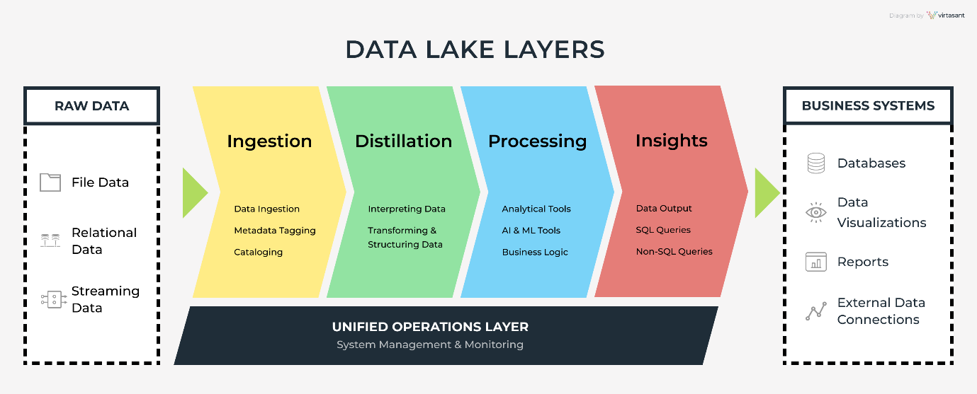

1. Ingestão – Os dados foram capturados por uma planilha excel enviada por e-mail.
2. Storage – Recebemos uma planilha bem tratada, utilizando o pandas para dados simulados.
3. Metadata (application) – Com o Power BI desenvolvemos um gráfico simples e explicativo

# ENCERRAMENTO DO PROJETO

## Relato Coletivo:

Foi uma experiencia maravilhosa, acreditamos que fizemos algo importante para nossa parte interessada.

### Avaliação de reação da parte interessada

Realizar avaliação de reação com a parte interessada (ex: formulário, entrevista gravada em áudio/vídeo, depoimento em áudio/vídeo etc.), para que o efetivo atingimento dos objetivos socioncomunitários propostos fique evidente.

## Relato de Experiência Individual (Pontuação específica para o relato individual)

### CONTEXTUALIZAÇÃO

**Giovanna Ximenes Maggessi Sousa:**

Minha participação no projeto foi total, fiz o possível para aprender e realizar tudo da melhor forma possível. Foi de certa forma estressante, mas também muito gratificante já que senti que realmente estava ajudando a parte interessada e acabei desenvolvimento muito apresso pela área de manipulação de dados num geral. Fui responsável pela busca pela parte interessada, pelo contato com a empresa, a criação dos gráficos em BI e a simulação de dados em pandas, além do preenchimento deste relatório.

### METODOLOGIA

**Giovanna Ximenes Maggessi Sousa:**

As aulas com o professor orientador foram muito intuitivas e tranquilas, com exercícios práticos que foram de suma importância para o desenrolar do projeto além das infinitas dúvidas que possuía que eram devidamente respondidas com muita calma.

Descrever como a experiência foi vivenciada: local; sujeitos/públicos envolvidos; período; detalhamento das etapas da experiência.

### RESULTADOS E DISCUSSÃO:

**Giovanna Ximenes Maggessi Sousa:**

Como aluna me sinto realizada em finalizar esse projeto sabendo que dei meu melhor, é claro que tenho muito a aprender, mas já com esse pequeno conhecimento me sinto realmente bem. Descobri um possível interesse em uma futura carreira, descobri que as vezes precisamos ser firmes como líderes de projeto e quem nem todos possuem o mesmo senso de responsabilidade que você. Apesar de todo o estresse e dificuldades que um projeto traz, de forma geral, este foi realmente bom.

expectativa e o vivido; descrição do que foi observado na experiência; no que resultou a experiência; como você se sentiu? descobertas/aprendizagens, facilidades, dificuldades e recomendações caso necessário.

### REFLEXÃO APROFUNDADA

**Giovanna Ximenes Maggessi Sousa:**

Como dito anteriormente, um projeto é algo bem estressante para os alunos, mas quando tudo sai como esperado, é extremamente gratificante.

Espaço para relato sobre a experiência vivida versus teoria apresentada no relato coletivo.

### CONSIDERAÇÕES FINAIS

**Giovanna Ximenes Maggessi Sousa:**

A parte interessada demonstra grande interesse em utilizar nossos gráficos e fazer um estudo real com base nos gráficos.

Outros aspectos que podem ser trabalhados junto à parte interessada e perspectivas de trabalhos futuros, envolvendo tanto extensão quanto pesquisa. Soluções tecnológicas alternativas que poderiam ter sido implementadas para o projeto desenvolvido.